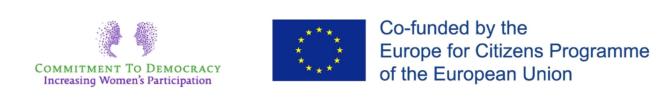

Επιμορφωτικό Σεμινάριο/Εργαστήριο
Ευρωπαϊκού Προγράμματος Code IWP
“Empower your ‘political’ profile. Make yourself visible”
23 Ιανουαρίου 2016
Δήλωση Συμμετοχής
Ονοματεπώνυμο
Φύλο | Άντρας Γυναίκα Άλλο
Ημερομηνία
Παρακαλώ επιλέξτε ανάλογα | Πολιτικός  Δημοσιογράφος  Ενεργό πολιτικό μέλος σε φοιτητική παράταξη  Ενεργό πολιτικό μέλος σε γυναικεία οργάνωση  Ενεργό πολιτικό μέλος σε κομματική παράταξη  Ενεργό πολιτικό μέλος σε κομματική παράταξη νεολαίας  Άλλη ιδιότητα ……………….
Θέση στον οργανισμό που εκπροσωπείτε (εφόσον ισχύει)
Διεύθυνση επικοινωνίας
e-mail
Τηλέφωνο

